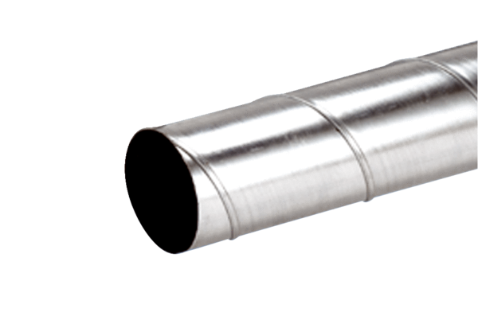Спирально-навивная труба WFR 80Комплект поставки: 1 штукАссортимент: К
Номер артикула: 0055.0075Изготовитель: MAICO

